|  |  |  |  |  |  |
| --- | --- | --- | --- | --- | --- |
| **주차** | 겨울 10주차 | **기간** | 2023.2.20 ~2023.2.26 | **지도교수** | (서명) |
| 이번주 한일 요약 | - 수정/추가  - quickslot | | | | |

작성자(학번 이름): 2018182037 조상준

팀명:

<작업 내용>

1. 수정/추가

- 전체적인 item 클래스들 추가

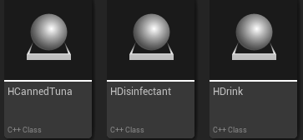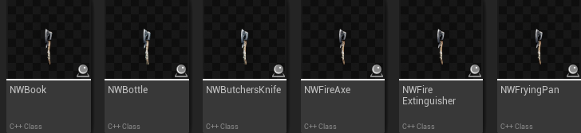

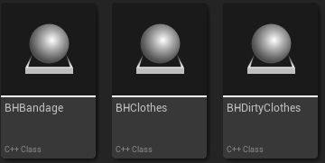 (기본적인 정보, 컴포넌트 등 작성)

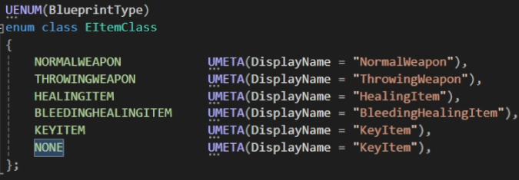

- 캐릭터Jump() 추가

2. 퀵슬롯 작업

(시작 시 화면)

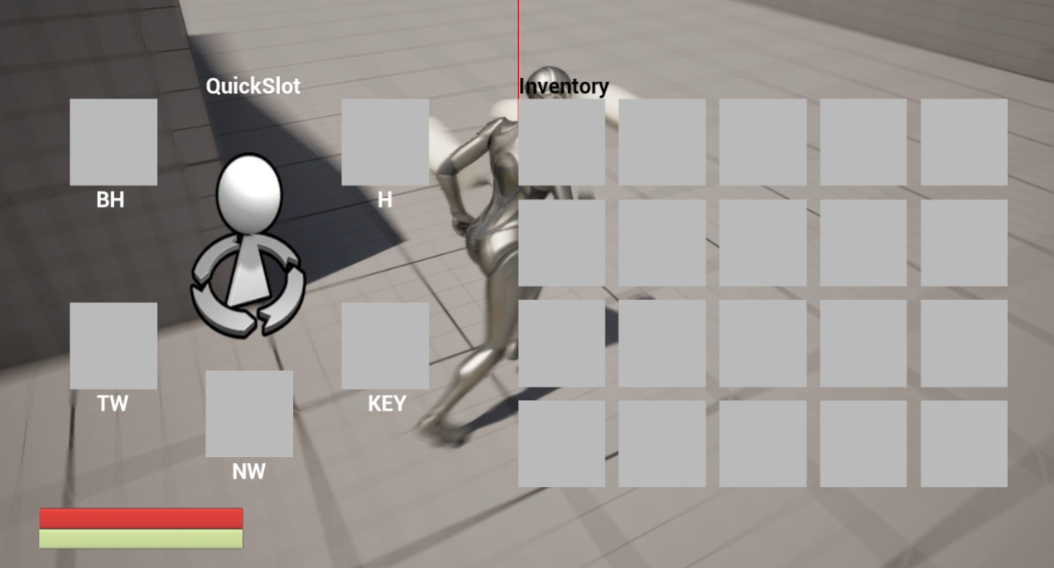

(인벤토리 우클릭 시 퀵슬롯에 장착)

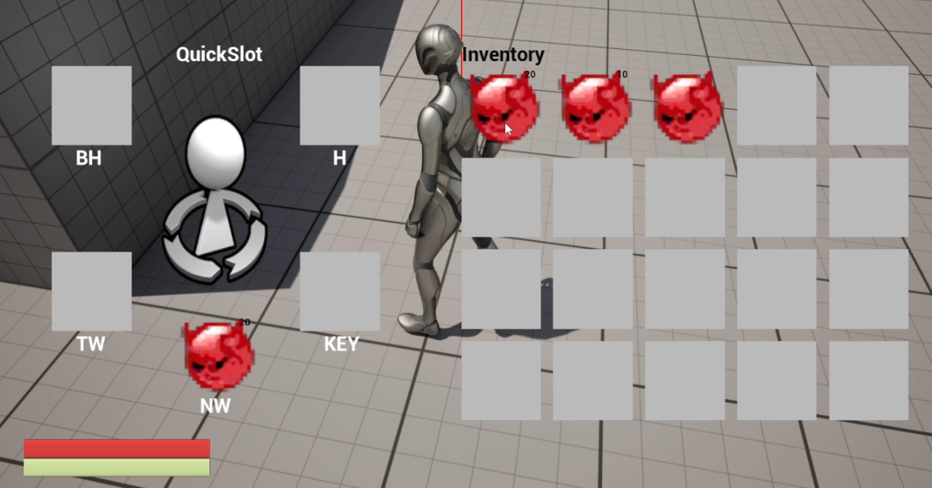

(다시 한번 우클릭 시 퀵슬롯 해제)

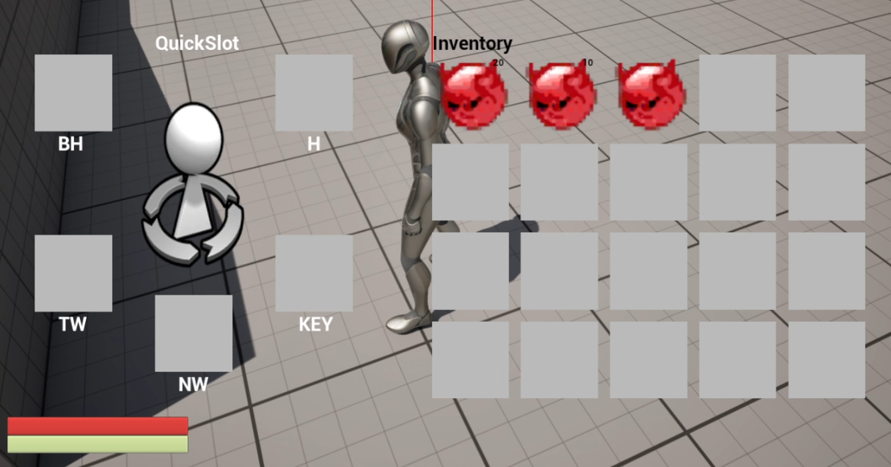

수정사항 SpawnCharacter 실패

DefaultPawnClass를 설정해 주지 않고 캐릭터를 생성하고 컨트롤러로 빙의하는 방법으로 진행하려고 했던 부분에서 생겼던 문제를 수정하고자 했으나, 실패. GetLocalPlayer()가 없다고 하는데 해결방법을 찾아봤지만 잘 모르겠어서, DefaultPawnClass를 설정해주고 하려 했으나 게임모드 측에서 캐릭터 위치를 설정해 주고 싶은데 설정이 안되서 수정하려면 시간이 더 필요할 예정

PlayerStart를 언리얼에디터에서 사용하는 방법이 있긴한데 이걸 그냥 써도 되는지, 쓰더라도 PlayerStart가 랜덤한 위치에 생성되게 할 수 있나 잘 모르겠어서 시간이 필요할 예정

.

|  |  |  |  |
| --- | --- | --- | --- |
| **문제점 정리** |  | | |
| **해결방안** |  | | |
| **다음주차** | 종합설계 2주차 | **다음기간** | 2023.3.5~ 2024.3.11 |
| **다음주 할일** | - Item 세부 구현  - 퀵슬롯 활성화  - 오류 수정 | | |
| **지도 교수**  **Comment** |  | | |